大学生创业项目金点子竞赛
项目结题报告书

项目名称： 微型多旋翼飞行器
负 责 人： 何昌昕
学院（中心）： 自动化与电气工程学院
专业年级： 电气1410班
起止年月： 2016 年 9 月至 2017 年 6 月
填写日期： 2016 年 6 月 7 日

一 项目基本情况
项 目 名 称 |  | 微型多旋翼飞行器 |  |  |  |  |  |  |  |  | 项目编号
负  责  人 | 姓 名 | 何昌昕 |  |  | 学 号 |  | 20140311066 |  |  |  | 电 话 |  |  | 14761060610
负  责  人 | 专业年级 | 电气1410班 |  |  |  |  | E-mail |  |  | 65387468@qq.com
实际参加人员 | 姓 名 | 孙亦然 |  |  |  | 年级专业 |  | 14级电气类
实际参加人员 | 姓 名 | 陈晨 |  |  |  | 年级专业 |  | 14级电气类
实际参加人员 | 姓 名 | 董兴 |  |  |  | 年级专业 |  | 14级电气类
实际参加人员 | 姓 名 | 郭文浩 |  |  |  | 年级专业 |  | 14级电气类
研究经费 | 总经费 |  | 项目推广经费 |  |  |  |  | 作品改进经费 |  |  |  | 实际支出经费
研究经费 | 1000元 |  | 500元 |  |  |  |  | 1500元 |  |  |  | 2000元
研究期限 | 计划完成年月 |  | 2017年6月
研究期限 | 实际完成年月 |  | 2017年5月
计划完成情况 | √1.提前完成 2 .按期完成 3.延期完成 4.终止
计划完成情况 | 未按期完成的原因：
研究成果形式 | 创业报告 |  |  | 0份 |  |  |  |  | 作品展示 |  |  |  | 1套
研究成果形式 | 制作报告 |  |  | 1份
研究成果形式 | 市场调查 |  |  | 0份
研究成果形式 | 申请专利 |  |  | 0份

二、作品简介与研制过程
研究内容与方案：
1.研究目的与内容
随着时代的发展，四轴飞行器越来越多地出现在人们的视野中，但由于市面上的消费级无人机体积大，存在安全隐患，成本高等顾虑，让一些对多旋翼感兴趣的人望而却步，为了解决这样的问题，我们结合自身团队的技术和条件，设计了该款微型四轴飞行器，体积小巧，造价低廉，其以高性能的32位STM32微处理器作为主控，结合PCB板，六轴传感器，数字气压计，MOS管驱动等，来实现自主飞行，遥控飞行，定高飞行等功能，拥有极佳的观赏性和可玩性。
为了完成微型四轴飞行器，有三个问题是需要解决的：第一，应该用何种手段来检测四轴的惯性参数；第二，当获取到惯性反馈时，如何向地面站发送信息，遥控器该如何控制；第三，应该用什么方式来进行飞行控制。制作的思路应该以这三个问题为中心，来逐步完善。
首先，检测问题，我们通过六轴传感器来检测加速度和陀螺仪，通过数字气压计来计算高度。
然后，信息传送问题，我们可以用NRF24L01+和蓝牙模块来解决。
最后，飞行控制问题，我们结合所学自动控制原理的知识，采用PID算法来实现稳定飞行、定高等功能。
以上，就是本作品的研究思路。
产品设计与研究结果：
- 软件设计
2.1系统框图
本产品以PCB板的硬件结构为基础，32位高性能STM32为控制中枢，以MPU6500来采集加速度和陀螺仪数据并进行姿态解算，进而通过串级PID算法进行控制，使用MS5611气压计采集大气压进行定高，要求控制中枢与各个模块协调工作，具备极高的观赏性和操作性。
作品框架大致可分为中央处理、信息采集、动作执行三个大类，细分则由七个主要部分构成，每个模块都有自己的功能和职责，相互协调工作，构成了完整的嵌入式系统。作品整体框架图如图 1所示。
我们力求产品的功能实用性与观赏性，用户操作性极佳，能够实现翻滚、定高、抛飞等视觉特技。
图 1作品系统框架图

2.2 模块分析与选择

2.2.1单片机选取
方案一：使用飞思卡尔公司的MK60DN512ZVLQ10处理器。K60基于ARM-Cortex-M4内核架构，处理速度100MHz，广泛应用于智能车比赛和汽车电子等领域，但其价格成本相对较高。
方案二：使用ST公司的STM32F103C8T6单片机^{[1]}。这款单片机采用3.3V供电，性能出色，价格非常便宜，运算速度72MHz，有3个通用串行接口，4路定时器，定时精准，市面上使用最为广泛的一款单片机，在经济和性能上完全符合要求。
结论：两款单片机的性能都很强劲，其处理速度也都能达到我们的要求。但考虑到成本与二次开发，为了更好地满足我们的设计需求，最终选择STM32单片机来作为我们的主控芯片。

2.2.2通信模块选取
方案一：使用Wi-Fi模块进行警报信息传递。基于ESP8266的Wi-Fi模块，属于物联网传输层，无线网络通信标准的嵌入式模块，内置无线网络协议协议栈以及TCP/IP协议栈。传统的硬件设备嵌入Wi-Fi模块可以直接利用Wi-Fi联入互联网，是实现无线智能家居、M2M等物联网应用的重要组成部分。
方案二：使用BLE低功耗蓝牙模块进行警报信息传递。即蓝牙低能耗技术，利用许多智能手段最大限度地降低功耗。被称为超低功耗无线技术）。BLE是蓝牙4.0的核心Profile，主打功能是快速搜索，快速连接，超低功耗保持连接和传输数据，弱点是数据传输速率低，由于BLE的低功耗特点，因此普遍用于穿戴设备。
方案三：使用ZigBee模块进行警报信息传递。基于IEEE802.15.4标准的低功耗局域网协议。按照维基百科的说法，其命名参照蜜蜂的群体通信网络：蜜蜂(bee)靠飞翔和“嗡嗡”(zig)地抖动翅膀的“舞蹈”来与同伴传递花粉所在方位信息。简单来说，ZigBee技术是一种短距离、低功耗的、便宜的无线组网通讯技术。
方案四：使用GMS模块进行警报信息传递。GSM模块，是将GSM射频芯片、基带处理芯片、存储器、功放器件等集成在一块线路板上，具有独立的操作系统、GSM射频处理、基带处理并提供标准接口的功能模块。GSM模块具有发送SMS短信，语音通话，GPRS数据传输等基于GSM网络进行通信的所有基本功能。
方案五：使用NRF24L01+进行无线射频通信，是一款工作在2.4~2.5GHz 世界通用ISM 频段的单片无线收发器芯片。无线收发器包括：频率发生器、增强型ShockBurst模式控制器、功率放大器、晶体振荡器调制器、解调器。输出功率频道选择和协议的设置可以通过SPI接口进行设置，传输较为稳定，性价比超高。
结论：WiFi模块的功耗比较大，适合传输大量的数据，耗电严重；BLE功耗相对比较低，但能同时连接的设备有限；而Zigbee功耗低，可拓展的节点多；Zigbee模块和GSM短信模块质量相对较大，无法满足我们作品的负载能力。所以我们选择蓝牙模块来作为我们的调试通信模块，NRF24L01+作为遥控器的一个接收端，用于接受遥控器信号，控制空心杯电机旋转。

2.2.3惯性传感器选取
方案一：选用应美盛的六轴传感器MPU6500，内部集成了一个三轴加速度计和一个三轴陀螺仪，支持IIC和SPI通信，其中IIC最高通信速率能够达到400KHz，SPI最高通信速率能够达到20MHz。
方案二：使用MPU6050/MPU9250传感器，MPU6050仅支持IIC通信，最大通信速率400KHz，其精确度高，价格低，目前市面上使用最为广泛；MPU9250是一个QFN封装的复合芯片（MCM），它由2部分组成。一组是3轴加速度还有3轴陀螺仪，另一组则是AKM公司的AK8963 3轴磁力计。所以，MPU9250是一款9轴运动跟踪装置，他在小小的封装中融合了3轴加速度，3轴陀螺仪以及数字运动处理器（DMP）并且兼容MPU6515。其完美的I2C方案，可直接输出9轴的全部数据。一体化的设计，运动性的融合，时钟校准功能，让开发者避开了繁琐复杂的芯片选择和外设成本，保证最佳的性能。本芯片也为兼容其它传感器开放了辅助I2C接口，比如连接压力传感器。
方案三：使用飞思卡尔的MMA7660加速度计，将-1.5g ~ 1.5g范围的XYZ三轴收到的加速度大小，由数字IIC输出，是非常低功耗、小形容性MEMS传感器，具有低通滤波器，用于0g和增益误差的补偿以及用户可配置的转化成6位数值。模拟电压为2.4-3.6V，数字工作电压1.71-3.6V，可进行三轴取向/运动的检测，广泛应用与手机、PDA、便携PC的防盗、游戏的运动检测等。
结论：MPU9250的磁力计在迷你四轴的电机旋转产生的磁场的干扰下会失灵；MMA7660精度一般，无法满足需求，对惯性传感器的选取要求高精度且通信速度快，再对比价格成本，我们最终选取了支持SPI的六轴传感器MPU6500作为惯性传感器。

2.2.4气压传感器选取
方案一：选用BMP085数字气压传感器。BMP085是一款高精度、超低能耗的压力传感器，可以应用在移动设备中。它的性能卓越，绝对精度最低可以达到0.03hPa，并且耗电极低，只有3µA。BMP085采用强大的8-pin陶瓷无引线芯片承载（LCC）超薄封装，可以通过I²C总线直接与各种微处理器相连。
方案二：选用MS5611气压传感器，MS5611气压传感器是由MEAS（瑞士）推出的一款SPI和I²C总线接口的新一代高分辨率气压传感器。分辨率可达到10cm。该传感器模块包括一个高线性度的压力传感器和一个超低功耗的24位Σ模数转换器（工厂校准系数）。MS5611提供了一个精确的24位数字压力值和温度值以及不同的操作模式，可以提高转换速度并优化电流消耗。高分辨率的温度输出无须额外传感器可实现高度计/温度计功能。可以与几乎任何微控制器连接。通信协议简单，无需在设备内部寄存器编程。MS5611压力传感器只有5.0毫米×3.0毫米×1.0毫米的小尺寸可以集成在移动设备中。这款传感器采用领先的MEMS技术并得益于MEAS（瑞士）十余年的成熟设计以及大批量制造经验，保证产品具有高稳定性以及非常低的压力信号滞后。
结论：对于气压计的选取，要求精度高，数据稳定，两者价格差不多，在我们实际测试过后，发现MS5611的性能更为优秀，数据稳定性好，通信速率快，故最终选用MS5611气压传感器。

2.3 PID控制算法分析
工程实际中，应用最为广泛调节器控制规律为比例、积分、微分控制，简称PID控制，又称PID调节。PID控制器问世至今已有近70年历史，它以其结构简单、稳定性好、工作可靠、调整方便而成为工业控制主要技术之一。当被控对象结构和参数不能完全掌握，或不到精确数学模型时，控制理论其它技术难以采用时，系统控制器结构和参数必须依靠经验和现场调试来确定，这时应用PID控制技术最为方便。即当我们不完全了解系统和被控对象﹐或是不能有效测量手段来获系统参数时，最适合用PID控制技术。PID控制，实际中也有PI和PD控制。PID控制器就是系统误差，利用比例、积分、微分计算出控制量进行控制。我们四轴飞行器的平衡调节中使用到PID参数的整定。

3 硬件设计
本系统以STM32为核心控制器，以STM32为辅助控制器。硬件电路部分组要包括单片机最小系统，转压电路，航姿系统电路，电机驱动电路，USB调试与充电电路等。

3.1 单片机系统电路
本作品使用的是STM32F103C8T6单片机，主要包括复位电路、时钟电路和MCU输入电源滤波电路，同时加入模拟数字隔离^{[2]}，为ADC采集提供一个稳定的参考电源，其最小系统原理图如图 2.1所示。
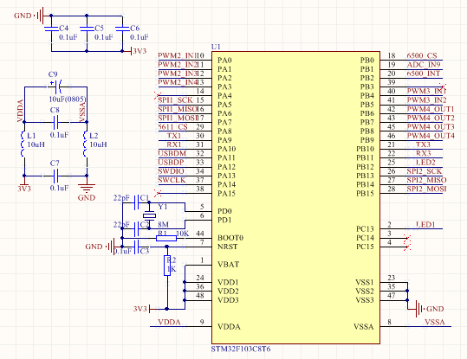
图 2.1 STM32F103C8T6最小系统原理图

3.2 转压电路
我们作品的电源采用4.2V锂电池供电，其安全电压为3.6V，为了给单片机和接收机提供一个稳定的电源，我们设计了电池电压升5V的升压电路和5V转3.3V的降压电路。
降压芯片我们选用的为MIC5219，是一款线性稳压芯片，我们通过查阅其数据手册，可知其满负载压降为500mV（如图3.2所示）,这是稳压芯片非常重要的一个参数，即输入电压与稳压电压的差值，输入的电压与预期的电压之间的压降不能低于这个值。锂电池充满电后为4.2V，当电池电压降到3.6V后电压会急剧下降，即电池的正常工作电压为[3.6,4.2]V,电池直接降压到3.3V的电压差范围为[0.3-0.9]V,再加上电机旋转时会拉低电压，因此电压差很容易低于压降限制，为此加入一个升压电路先将电压升到5V，再降到3.3V就可以很好地解决这个问题。

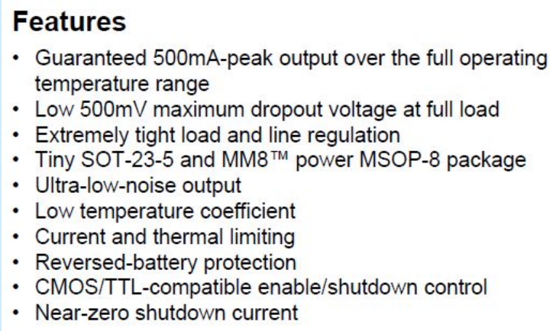
图3.2 MIC5219性能参数

升压电路选用LTC3200，我们设计了两个升压电路，一个主要用于降压芯片的输入电压，给芯片供电，另一个用于给接收机提供稳定的电源，两个电路互不影响，稳定可靠，其原理图如图 .3所示。
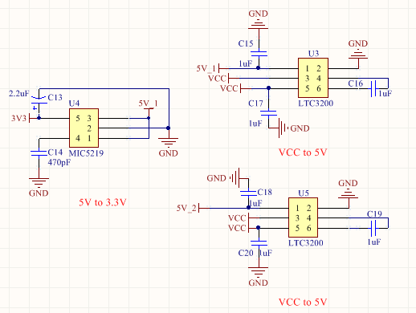
图 3.3 转压稳压电路

3.3 航姿系统电路
航姿系统电路主要包括IMU电路和气压计电路，采用两路SPI通信，为之后开发预留空间，降低主控负担。
IMU电路选用的是应美盛的六轴传感器MPU6500，内部集成了一个三轴加速度计和一个三轴陀螺仪，支持IIC和SPI通信，其中IIC最高通信速率能够达到400KHz，SPI最高通信速率能够达到20MHz，为了提高姿态更新的速率，我们选用的为SPI通信。其具体性能指标如图.4所示。
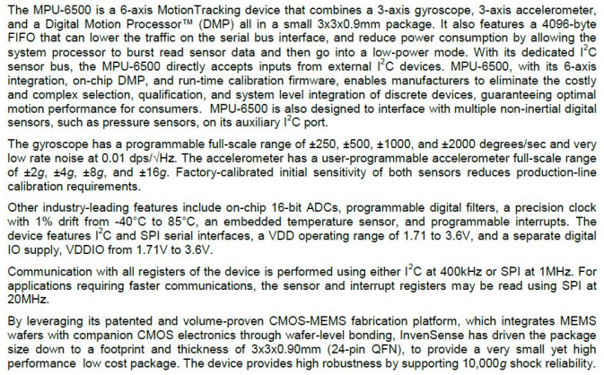
图3.4 MPU6500性能参数
气压计电路选用的传感器为MS5611高精度数字气压计，支持SPI和IIC通信，同样的为了更快地航姿更新，我们选用SPI通信，其最高精度能够达到10cm，具体参数如图 .5所示。
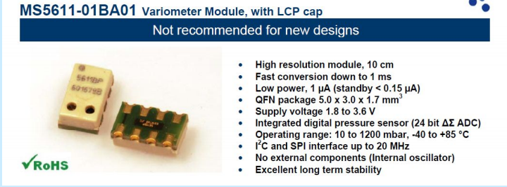
图 3.5 气压计MS5611性能参数

3.4 电机驱动
MOS管最显著的特性是开关特性好，所以被广泛应用于需要电子开关的电路中，尤其是电机驱动电路。MOS可以分为增强型或耗尽型，P沟道或N沟道共4种类型，但是我们常用的就只有增强型的N沟道mos管，原因：一是Nmos导通阻值小，二是价格便宜。
作品电机选用的为720空心杯电机，电流不是很大，只需搭建一个简单的NMOS电路即可很好地驱动，在栅极加入一个100R的电阻主要是考虑到对互连延迟引起的时序问题以及串扰、传输线效应等信号完整性才加入的，但是我们通过查阅资料了解到，当信号频率大于50MHz的时候，必须要考虑，尽管我们电机频率控制不高，但是能起到一定的作用^{[3]}。源极的电阻起到下拉作用，防止单片机未给控制信号时出现的不确定状态导致电机转动，驱动部分原理图如图.6所示。
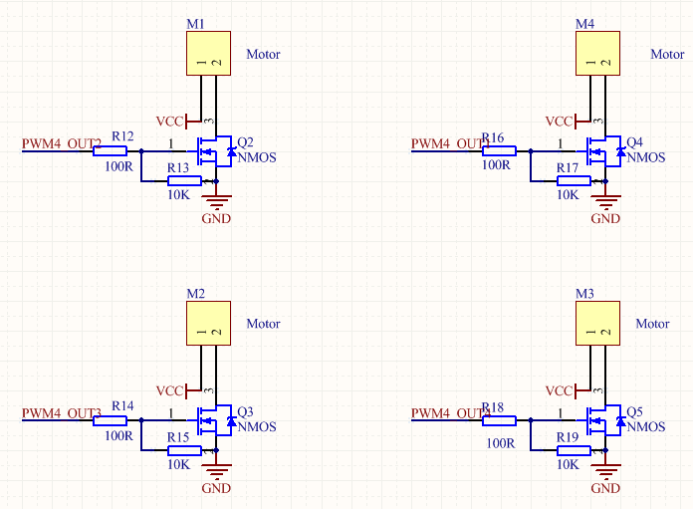
图3.6电机驱动原理图

3.5 USB调试与充电电路
作品设计有USB接口，能够实现USB供电与调试，此外USB还设计有锂电池充电电路，
选用TP4056锂电池专用充电芯片，设计有电池状态指示灯，能够在电池不拆卸的情况下通过micro USB接口完成充电，非常简单实用^{[4]}。锂电池充电电路图如图3.7所示。
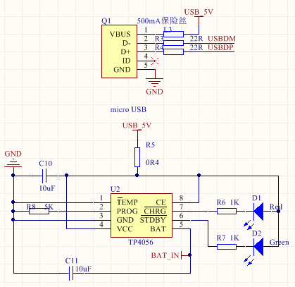
图3.7 USB接口与充电电路

4 软件设计

4.1 总体软件流程图
作品的程序主体大概由五个部分组成，分别是：各模块初始化、遥控器接受信号处理、姿态解算、定高算法控制、电机运动控制。软件总体流程图如图 3所示。

图 3软件总体流程图

4.2 姿态解算

4.2.1 Mahony互补滤波法
作品采用一种常见的四轴飞行器姿态解算方法，Mahony的互补滤波法，此方法简单有效。
定义Kp，Ki，控制加速度计修正陀螺仪积分姿态的速度
halfT ，姿态解算时间的一半。此处解算姿态速度为500HZ，因此halfT 为0.001
#define Kp 2.0f
#define Ki 0.002f
#define halfT 0.001f
初始化四元数
float q0 = 1, q1 = 0, q2 = 0, q3 = 0;
定义姿态解算误差的积分
float exInt = 0, eyInt = 0, ezInt = 0;
以下为姿态解算函数。
参数gx，gy，gz分别对应三个轴的角速度，单位是弧度/秒;
参数ax，ay，az分别对应三个轴的加速度原始数据
由于加速度的噪声较大，此处应采用滤波后的数据
void IMUupdate(float gx, float gy, float gz, float ax, float ay, float az)
{
float norm;
float vx, vy, vz;
float ex, ey, ez;
将加速度的原始数据，归一化，得到单位加速度
norm = sqrt(ax*ax + ay*ay + az*az);
ax = ax / norm;
ay = ay / norm;
az = az / norm;
把四元数换算成“方向余弦矩阵”中的第三列的三个元素。根据余弦矩阵和欧拉角的定义，地理坐标系的重力向量，转到机体坐标系，正好是这三个元素。所以这里的vx、vy、vz，其实就是当前的机体坐标参照系上，换算出来的重力单位向量。(用表示机体姿态的四元数进行换算)
vx = 2*(q1*q3 - q0*q2);
vy = 2*(q0*q1 + q2*q3);
vz = q0*q0 - q1*q1 - q2*q2 + q3*q3;
这里说明一点，加速度计由于噪声比较大，而且在飞行过程中，受机体振动影响比陀螺仪明显，短时间内的可靠性不高。陀螺仪噪声小，但是由于积分是离散的，长时间的积分会出现漂移的情况，因此需要将用加速度计求得的姿态来矫正陀螺仪积分姿态的漂移。
在机体坐标参照系上，加速度计测出来的重力向量是ax、ay、az;陀螺积分后的姿态来推算出的重力向量是vx、vy、vz;它们之间的误差向量，就是陀螺积分后的姿态和加速度计测出来的姿态之间的误差。
向量间的误差，可以用向量积(也叫外积、叉乘)来表示，ex、ey、ez就是两个重力向量的叉积。这个叉积向量仍旧是位于机体坐标系上的，而陀螺积分误差也是在机体坐标系，而且叉积的大小与陀螺积分误差成正比，正好拿来纠正陀螺。由于陀螺是对机体直接积分，所以对陀螺的纠正量会直接体现在对机体坐标系的纠正。
ex = (ay*vz - az*vy);
ey = (az*vx - ax*vz);
ez = (ax*vy - ay*vx);
将叉乘误差进行积分
exInt = exInt + ex*Ki;
eyInt = eyInt + ey*Ki;
ezInt = ezInt + ez*Ki;
用叉乘误差来做PI修正陀螺零偏，通过调节Kp，Ki两个参数，可以控制加速度计修正陀螺仪积分姿态的速度
gx = gx + Kp*ex + exInt;
gy = gy + Kp*ey + eyInt;
gz = gz + Kp*ez + ezInt;
此处为四元数微分方程
q0 = q0 + (-q1*gx - q2*gy - q3*gz)*halfT;
q1 = q1 + (q0*gx + q2*gz - q3*gy)*halfT;
q2 = q2 + (q0*gy - q1*gz + q3*gx)*halfT;
q3 = q3 + (q0*gz + q1*gy - q2*gx)*halfT;
四元数单位化
norm = sqrt(q0*q0 + q1*q1 + q2*q2 + q3*q3);
q0 = q0 / norm;
q1 = q1 / norm;
q2 = q2 / norm;
q3 = q3 / norm;
}
姿态解算后，就得到了表示姿态的四元数。但四元数不够直观，一般将其转化为欧拉角。转化时根据旋转轴的次序不同，公式也不同。Mahony的互补滤波函数，确实很巧妙，利用叉乘误差来修正四轴的姿态，姿态解算速度越快，则解算的精度越高。在许多国内开源程序中，也是用到了这种方法。在解四元数微分方程时，该程序用到了一阶毕卡解法^{[5]}。同样可用于解四元数微分方程的还有龙格-库塔法，由于篇幅有限，此处就不介绍龙格-库塔法了。

4.2.2 四元数转欧拉角
在笛卡尔坐标系中，最常用的旋转表示方法便是四元数和欧拉角，比起矩阵来具有节省存储空间和方便插值的优点，如Error: Reference source not found中表示定义ψ、θ、φ分别为绕Z轴、Y轴、X轴的旋转角度，如果用Tait-Bryan angle表示，分别为Yaw、Pitch、Roll。
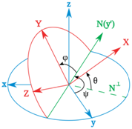
图 4 坐标中的欧拉角
我们将解算后获取的四元数根据公式转换为系统所需的欧拉角，实现代码如下如Error: Reference source not found所示
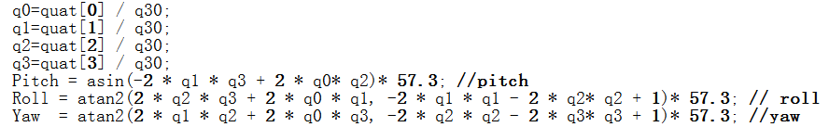
图 5 四元数转欧拉角

4.3 串级PID控制
工程实际中，应用最为广泛调节器控制规律为比例、积分、微分控制，简称PID控制，又称PID调节^{[6]}。PID控制器问世至今已有近70年历史，它以其结构简单、稳定性好、工作可靠、调整方便而成为工业控制主要技术之一。当被控对象结构和参数不能完全掌握，或不到精确数学模型时，控制理论其它技术难以采用时，系统控制器结构和参数必须依靠经验和现场调试来确定，这时应用PID控制技术最为方便。即当我们不完全了解系统和被控对象﹐或是不能有效测量手段来获系统参数时，最适合用PID控制技术。PID控制，实际中也有PI和PD控制。PID控制器就是系统误差，利用比例、积分、微分计算出控制量进行控制^{[6]}。
常见的四轴控制算法有单级PID控制和串级PID控制，我们的作品为了增加飞行器的稳定性(增加阻尼)并提高它的控制品质，进一步地控制它的角速度，于是角度/角速度-串级PID控制算法应运而生。与角度单环PID不同的是，它就是两个PID控制算法，只不过把他们串起来了(更精确的说是套起来)。主要是增强了系统的抗干扰性(也就是增强稳定性)，因为有两个控制器控制飞行器，它会比单个控制器控制更多的变量，使得飞行器的适应能力更强。为了更为清晰的讲解串级PID，串级PID的原理框图如图 6所示。
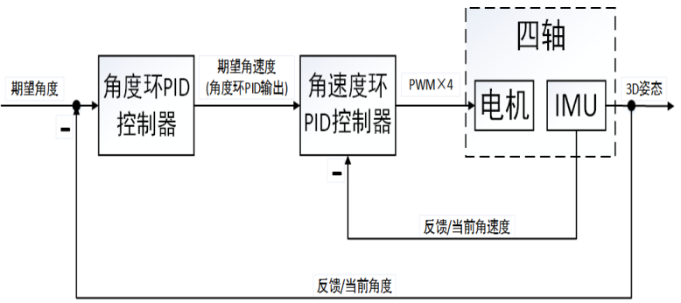
图 6 串级PID原理框图
部分实现代码详见Error: Reference source not found经过我们的不断调试，结合所学知识以及实际现象，我们最终确定了最终的外环PID参数，内环PID参数以及定高PID参数，均能达到很好的稳态系统，实现作品的功能。具体参数如下：
//外环：角度环
PID_Roll_Angle.P = 8;
PID_Roll_Angle.I = 0.001;
PID_Roll_Angle.D = 0;

PID_Pitch_Angle.P = 8;
PID_Pitch_Angle.I = 0.001;
PID_Pitch_Angle.D = 0;

PID_Yaw_Angle.P = 10;
PID_Yaw_Angle.I = 0;
PID_Yaw_Angle.D = 0;

//内环：角速度环
PID_Roll_Rate.P = 3.3;
PID_Roll_Rate.I = 0;
PID_Roll_Rate.D = 0.2;

PID_Pitch_Rate.P = 3.3;
PID_Pitch_Rate.I = 0;
PID_Pitch_Rate.D = 0.2;

PID_Yaw_Rate.P = 5;
PID_Yaw_Rate.I = 0;
PID_Yaw_Rate.D = 0.2;

//高度PID
PID_Height.P = 2;
PID_Height.I = 0;
PID_Height.D = 1;

5 作品设计评测

5.1飞行测试
飞行负载能力:25-30g
姿态更新频率：1000Hz
飞行控制频率：500Hz
最大飞行速度：1m/s
飞行时间：8min

5.2定高测试
定高误差：<15cm
定高频率：50Hz
定高精准度：10cm
定高波动：<3cm

5.3整体测试
电池工作电压：3.6V-4.2V
空机重量：28g
遥控最大距离：55m
轴距：92mm
电池充电时间：30min

6 产品创新及前景

本项目立足于创新实用，从实用角度和市场角度，设计出能够带给人们乐趣的微型飞行器产品。
产品采用先进的蓝牙和射频传输技术，主要用于控制与调试，操作简单方便，能够实现室内定高悬停，负载能力虽然低，但灵活性高与成本低足以奠定其市场地位。整体设计轻巧实用，结合当下比较主流的控制算法，实现了产品的功能。
大型飞行器主要用于投递物品、航拍等方面，而小型四旋翼飞行器由于其体积小，方面携带，能够在室内完成悬停与翻滚，更容易融入人们的生活之中，给人们生活带来更多的便利。
从此来看，我们开发的“微型四旋翼”无论是在实用价值上还是在商业价值上都具有很大的意义。如果我们的微型飞行器能投入到市场上，并得以不断改善普及，将会成为一道亮丽的风景线。

与竞赛预期目标比较：
在预期稳定遥控飞行的基础目标上，我们在原有产品基础上进行了完善，完善方面主要在以下几点：
①选用胶垫底座，降落时起更好的缓冲作用，原来打算制作3D打印的底座，但由于硬件条件上的限制和不理想的效果，最终放弃了该方案，选用带有胶垫的底座。
②USB口拓展更多功能，原有的USB只能完成简单供电的功能，我们在原有基础上进行了充分的利用，增加了USB下载电路，USB充电电路，USB串口调试电路，让用户随时随地，只要拥有一根常用的Micro USB数据线，即可完成供电、下载、调试、充电等功能，后续还会继续拓展。
③电路选用器件整改，将初代版本中存在问题或是有隐患的电子元件选用更合适的器件进行替代，如原来选用的LTC3200升压芯片供电电流仅有100mA,且价格较为昂贵，后来选用LM27313可以提供更稳定更大的800mA电流。
④接口规范化，防反接接口，丝印标注清晰，方便后续开发。
⑤我们还拓展了两种新机型，一种轴径稍大点的迷你四轴Plus版本，一种为拥有8个电机，超强续航的“黑蜘蛛”版本。
存在问题与改进方向：
①电池续航和载重稍有欠缺，我们希望寻找到合适的电池，能够在不增量重量的前提下提供更长时间的续航。
②后续的维修与服务支持问题，我们打算建立互帮互助的形式，如果遇到什么问题都由我们来维修和提供技术支持，必将耗费更多的人力和物力，所以正在尝试一种互相帮忙解决问题的新模式，如果联系我们，依旧可以提供部分技术支持，但是需要收取少量维修费用。
③版权问题，目前已经收到了《中国科技博览》杂志的录稿通知，新型实用专利已经提交材料申请，还未下来。
④工厂代工和销售问题，在我们的努力下，已经和上海肩并肩科技有限公司，达成初步的合作意向，包括生产和销售等一系列的问题。

三、项目创业推广情况简介
推广情况：
我们的项目主要依靠线上和线下的推广形式，两者相结合，为了吸引更多的感兴趣的人，后续将会免费展开线上公开课和开源部分代码和硬件。
2016年9月-2017-2月：技术研发，线下的推广与交流，主要与学院的实验室和科技社团达成一些合作事项，偶尔免费提供一些技术支持和飞行表演。
2017年3月：着力于线上QQ交流群，微信公众号的筹备与建设，后期打算建设论坛，不过前期由于推广力度不够，并未达到很好的效果。
2017年4月：开启线下的销售模式，提供四旋翼服务的预定和制作，不过制作
方面仍然局限于人工，生产效率慢，在技术上在与工厂接洽。
2017年5月：自从3月份于上海肩并肩科技有限公司检测产品后，与其达成初步合作意向，希望能够借助他们的平台来推广我们的产品。

出现的问题：
1.起步阶段，资金流匮乏，产品链无法生成。
2.技术上还不够成熟，仍需学习和努力。
3.推广营销上欠缺太多，得慢慢磨砺。
4.硬件设施和技术条件上需要改善。

负责人签字：
2017 年 月 日

四、专家评审

专家组评审意见：

评审专家组组长签字：

2017 年 月 日
中心审核意见：

工程训练中心（公章）
2017 年 月 日

